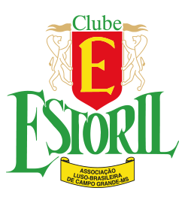
TORNEIO INTERNO COPA DO MUNDO 2018 CLUBE ESTORIL

GRUPO A GRUPO B
1-Brasil 5-Portugal
2-Rússia 6-Tunisia
3-Argentina 7-France
4-Alemanha 8-Peru

JOGOS 30/06 Sábado- CAMPO 1
GRUPO B GRUPO A
15:00 RÚSSIA X BRASIL 17:00 ARGENTINA X ALEMANHA
16:00 FRANCE X PORTUGAL 18:00 PERU X TUNISIA

TORNEIO INTERNO COPA DO MUNDO 2018 CLUBE ESTORIL

GRUPO A
BRASIL RÚSSIA ARGENTINA

- Fabio Souza 1- Carlos Alexandre 1- Guilherme Dantas
- Jeferson 2- Teto 2- Jean Carlos
- Raimundo 3-Willian Santos 3- Kerley Martins
- Lucas Gabino 4- Guto 4- Peruano
- Antonio Carlos 5- Pedro.H Mass 5- Wellington Bueno
- André Mandu 6- Tarcisio Jordão 6- Claudeir
- Jovanelli 7- Douglas 7- Francisco
- Roberto Trevissan 8- Kelson 8- Lepe
- David 9- Wilson Miranda 9- Thomas Antonio

ALEMANHA
- Jean Flavio
- Jandir
- Luiz Rossi
- Oscar
- Pedro Guilherme
- Pedrinho
- Fernando Luiz
- Mandu
- Luiz Melo
TORNEIO INTERNO COPA DO MUNDO 2018 CLUBE ESTORIL

GRUPO B
PORTUGAL TUNISIA FRANCE

- Ricardo Mende 1- Ivan 1- Leandro Tatu
- Yo 2- Arildo 2- Danilo Duarte
- Dante 3- Vitor Arantes 3- Huyler
- Sergio Takayaso 4- Ricardo Nunes 4- Guilherme Dias
- Olavo 5- Thiago Bandeira 5- Sebastião Silva
- Cleber Davi 6- Tom 6- Sergio Navarro
- Célio Pinheiro 7- Daniel Souza 7-Camapuã
- Paulo Achucarro 8- Giba 8- Canuto
- Ivo Gaspar 9- Acumulou 9- Enio

PERU
- Bruno Moda
- Zagonel
- Pedro Henrique
- Carlos Henrique
- Flavio Baude
- Oberdan
- Jorge Gabino
- Jaime Jaime

